行

政

执

法

流

程

图

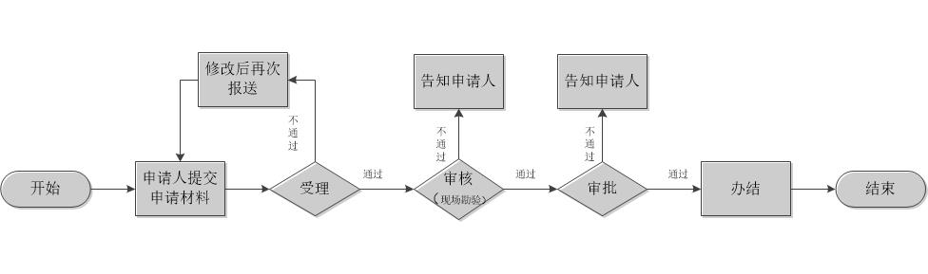唐山市丰润区行政审批局行政执法流程图